Виды насилия над детьми и влияние на детей.
1. Физическое насилие - действия или отсутствие действий со стороны родителей или других взрослых, в результате которых физическое или умственное здоровье ребенка нарушается или находится под угрозой повреждения. Например, телесные наказания, удары ладонью, пинки, царапанье, ожоги, удушение, грубые хватания, толкание, плевки, применение палки, ремня, ножа, пистолета и т.д.
2. Отсутствие заботы о детях - невнимание к основным нуждам ребенка в пище, одежде, жилье, медицинском обслуживании, присмотре.
Влияние на ребенка (поведенческие и психологические индикаторы):
- не растет, не набирает подходящего веса или теряет вес. Ребенок постоянно голодает, попрошайничает или крадет пищу;
- брошенный, без присмотра, не имеет подходящей одежды, жилища;
- нет прививок, нуждается в услугах зубного врача, плохая гигиена кожи;
- не ходит в школу, прогуливает школу, приходит в школу слишком рано и уходит из нее слишком поздно;
- устает, апатичен, отклонения в поведении, вандализм.
3. Эмоционально дурное обращение с детьми (психическое насилие):
- обвинение в адрес ребенка (брань, крики);
- принижение его успехов, унижение его достоинства;
- отвержение ребенка;
- длительное лишение ребенка любви, нежности, заботы и безопасности со стороны родителей;
- принуждение к одиночеству;
- совершение в присутствии ребенка насилия по отношению к супругу или другим детям;
- похищение ребенка;
- причинение боли домашним животным с целью запугать ребенка.
Влияние на ребенка:
- задержка в физическом, речевом развитии, задержка роста (у дошкольников и младших школьников);
- импульсивность, вредные привычки (сосание пальцев, вырывание волос), злость;
- попытки совершения самоубийства, потеря смысла жизни, цели в жизни (у подростков);
- уступчивость, податливость;
- ночные кошмары, нарушения сна, страхи темноты, боязнь людей, их гнева;
- депрессии, печаль, беспомощность, безнадежность, заторможенность.

4. Сексуальное насилие над детьми - любой контакт или взаимодействие между ребенком и человеком, старше его по возрасту, в котором ребенок сексуально стимулируется или используется для сексуальной стимуляции. Это:
- ласка, эротизированная забота;
- демонстрация половых органов, использование ребенка для сексуальной стимуляции взрослого;
- изнасилование с применением силы, орально-генитальный контакт, проституция.
Влияние на ребенка:
- ребенок обнаруживает странные (причудливые), слишком сложные или необычные сексуальные познания или действия;
- может сексуально приставать к детям, подросткам, взрослым;
- может жаловаться на зуд, воспаление, боль в области гениталий;
- может жаловаться на физическое нездоровье;
- девочка может забеременеть;
- ребенок может заболеть болезнями, передающимися половым путем;
- скрывает свой секрет (сексуальные отношения со взрослыми или со сверстником) из-за беспомощности и привыкания, а также угрозы со стороны обидчика.
Если хотя бы на один из этих пунктов есть ответ "да", то необходимо обратиться за помощью.
ЕСЛИ РЕБЕНОК (ПОДРОСТОК) ГОВОРИТ ВАМ, ЧТО ПОДВЕРГАЕТСЯ НАСИЛИЮ, ТО:
- поверьте ему. Он не будет лгать о пережитом издевательстве, особенно если он рассказывает очень эмоционально, с подробностями, эмоции соответствуют пережитому состоянию;
- не осуждайте его. Ведь совершил насилие другой человек, а пострадал ваш ребенок;
- внимательно, спокойно и терпеливо выслушайте его, показывая, что понимаете всю тяжесть его страдания;
- не преуменьшайте его боли, говоря, что "не случилось ничего страшного, все пройдет…";
не отвергайте его: если он, обратившись к вам, встретит осуждение, страх, гнев, то это может нанести ему более глубокую рану, чем само насилие.
Если Вам стала известна информация о фактах насилия в семье или Вы сами стали жертвой насилия, ЗА ПОМОЩЬЮ МОЖЕТЕ ОБРАТИТЬСЯ:

Подразделение по делам несовершеннолетних ОМВД России по Кондинскому району
8(34677) 41231, 34429

КОМИССИЯ ПО ДЕЛАМ НЕСОВЕРШЕННОЛЕТНИХ И ЗАЩИТЕ ИХ ПРАВ КОНДИНСКОГО РАЙОНА
8(34677) 41026, 34277, 33645

УПРАВЛЕНИЕ ОПЕКИ И ПОПЕЧИТЕЛЬСТВА АДМИНИСТРАЦИИ КОНДИНСКОГО РАЙОНА
8(34677) 35110, 35173, 34584
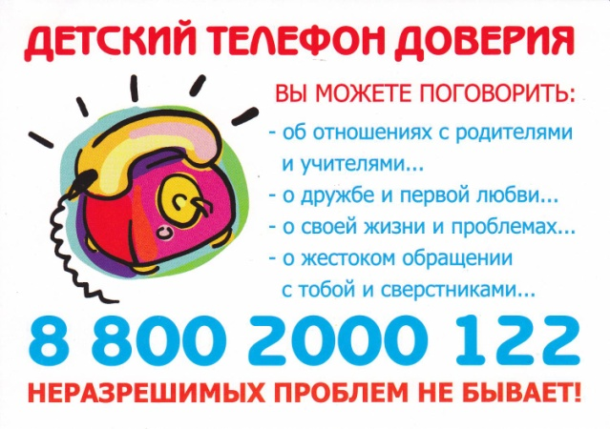
Комиссия по делам несовершеннолетних и защите их прав Кондинского района

НЕ ДОПУСТИ НАСИЛИЯ

«Наш метод воспитания - любовь, забота, понимание»

